**TRƯỜNG ĐẠI HỌC THỦY LỢI**

**KHOA CÔNG NGHỆ THÔNG TIN**

**\*\*\*\*&\*\*\*\***



**Báo Cáo Bài Tập Lớn**

**Học phần : Công Nghệ Web (CSE485)**

**Đề Tài : Vin-University**

***Giảng viên hướng dẫn: ThS. Kiều Tuấn Dũng***

***Mã nhóm : 1851061636***

***1.*** ***Phạm Minh Tiến-1851061636***

Hà Nội : 8/2021

***I.Thiết kế CSDL***

**-Lược đồ CSDL**

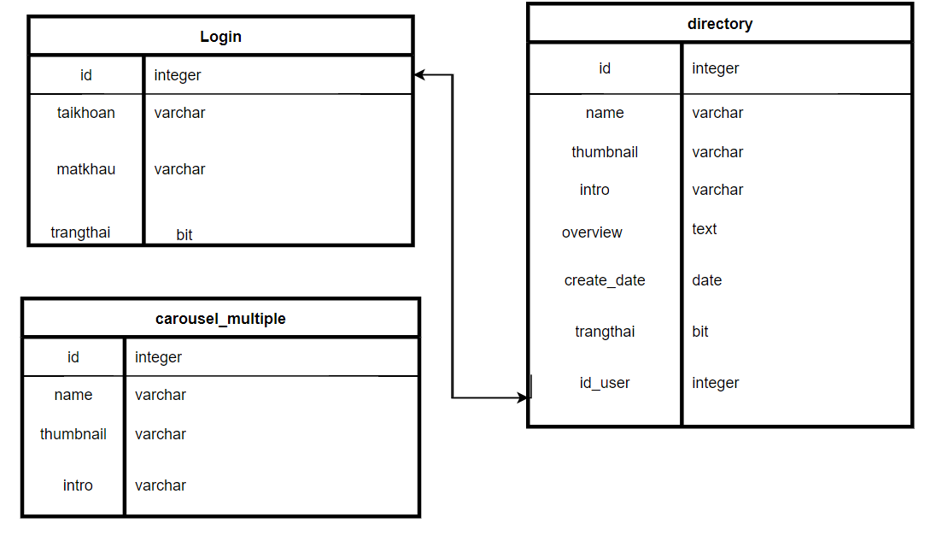

***\*Mô tả chi tiết***

**Tên Bảng: Login**

|  |  |  |  |  |
| --- | --- | --- | --- | --- |
| Tên trường | Kiểu dữ liệu | Kích thước | Khoá | Mô tả |
| id | Int | 10 | x | Mã tài khoản |
| taikhoan | Varchar | 20 |  | Tên đăng nhập |
| matkhau | Varchar | 20 |  | Mật khẩu |
| trangthai | Bit | 1 |  | Loại tài khoản(admin,guess) |

**Tên Bảng Directory**

|  |  |  |  |  |
| --- | --- | --- | --- | --- |
| Tên trường | Kiểu dữ liệu | Kích thước | Khoá | Mô tả |
| id | Int | 10 | x | Mã bài đăng |
| name | Varchar | 255 |  | Tên bài đăng |
| thumbnail | Varchar | 255 |  | Hình ảnh |
| intro | Varchar | 255 |  | Giới thiệu |
| overview | Text |  |  | Nội dung bài |
| create_date | Date |  |  | Ngày đăng tải |
| trangthai | Bit | 1 |  | Trạng thái(Chờ phê duyệt,đã đăng tải) |
| id_user | Int | 10 | X(ngoại) | Mã tài khoản viết bài |

**Tên Bảng Carousel_multiple**

|  |  |  |  |  |
| --- | --- | --- | --- | --- |
| Tên trường | Kiểu dữ liệu | Kích thước | Khoá | Mô tả |
| id | Int | 10 | x | Mã carousel |
| name | Varchar | 255 |  | Tên |
| thumbnail | Varchar | 255 |  | Hình ảnh |
| intro | Varchar | 255 |  | Thông tin |

***2.Thiết kế giao diện***

**A,Frontend**

Giao diện trang chủ

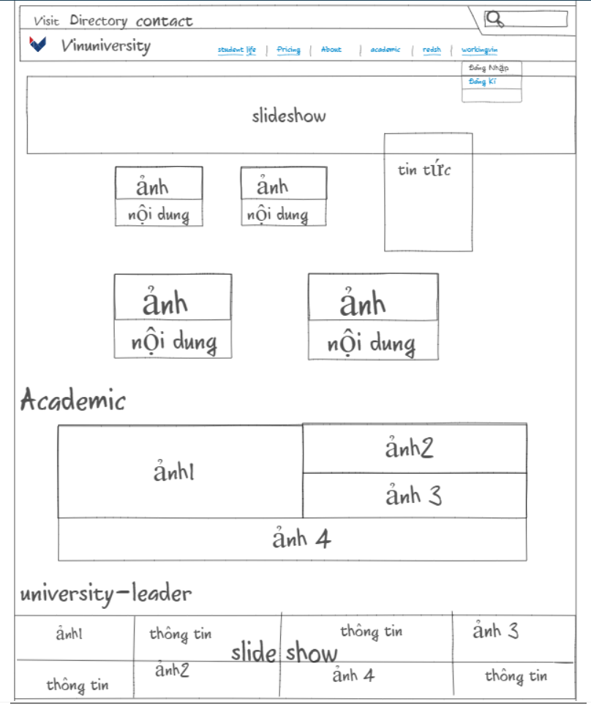

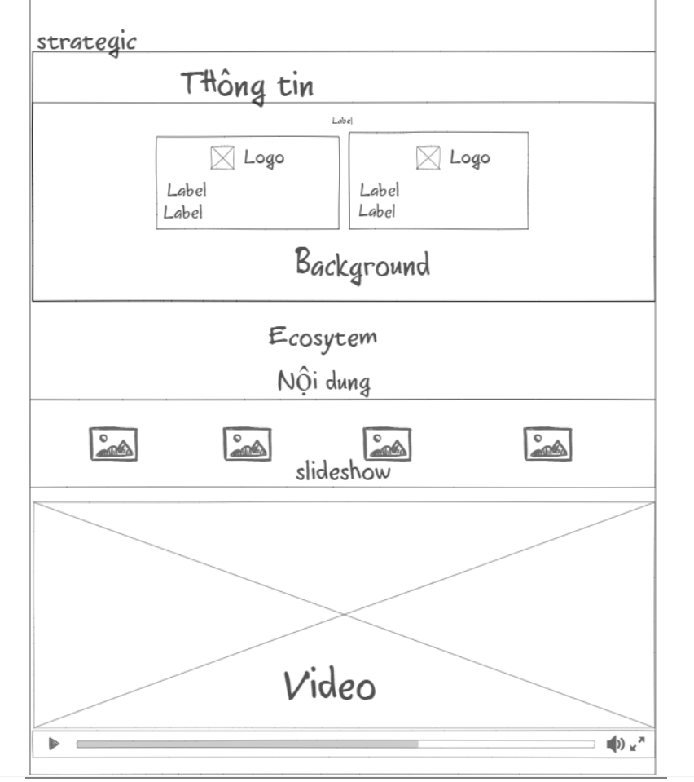

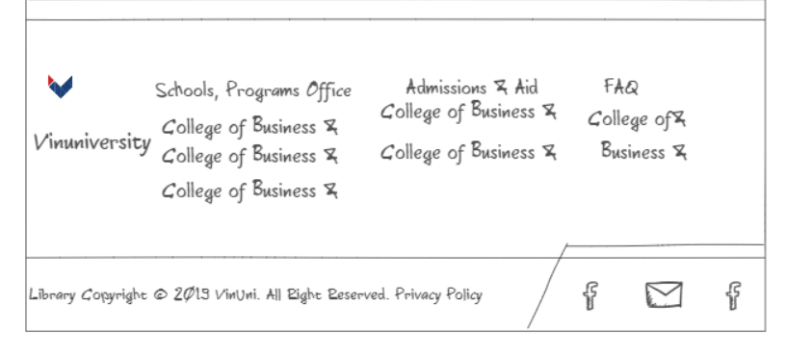

Giao diện trang danh sách directory

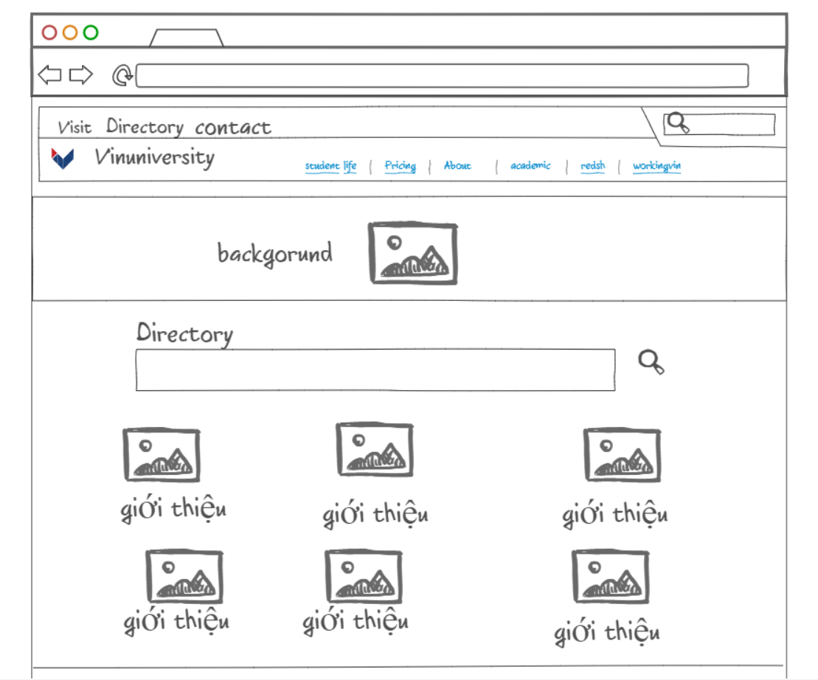

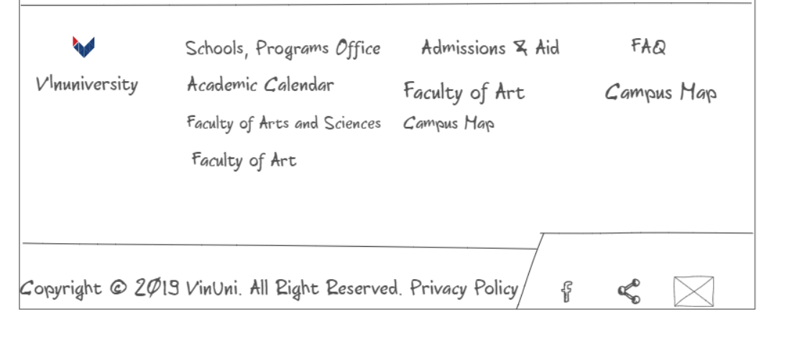

Giao diện chi tiết directory

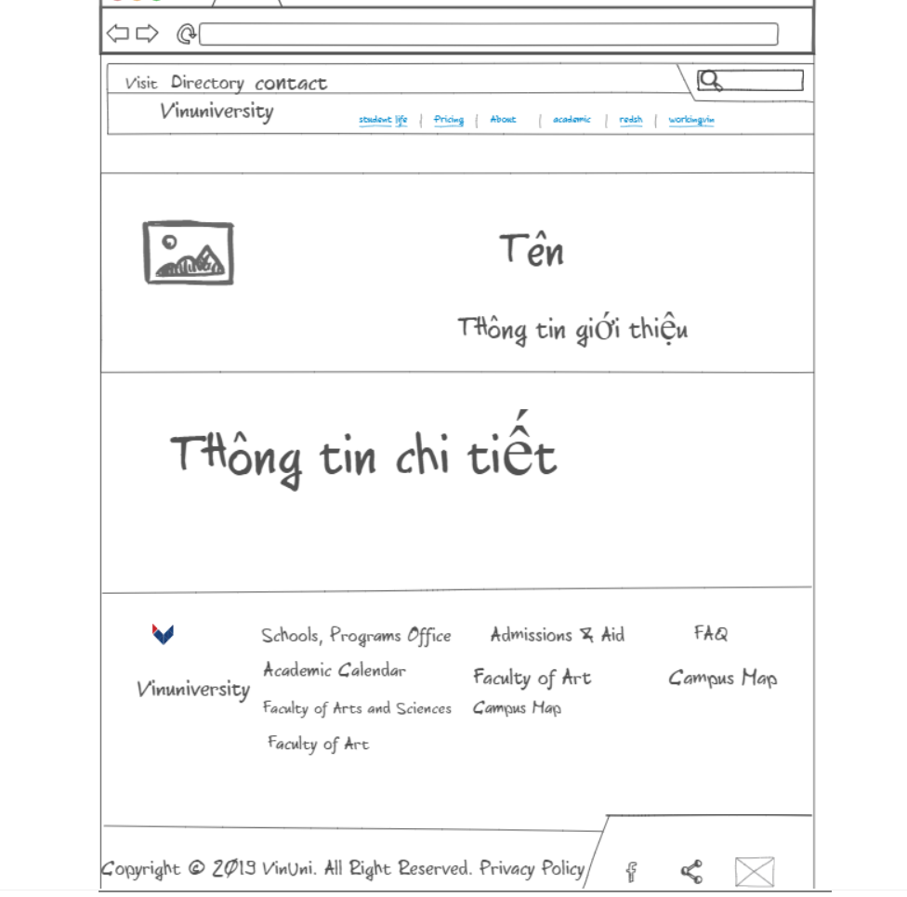

***B,Backend***

* Giao diện người quản trị hệ thống:

+ Quản lý tài khoản:

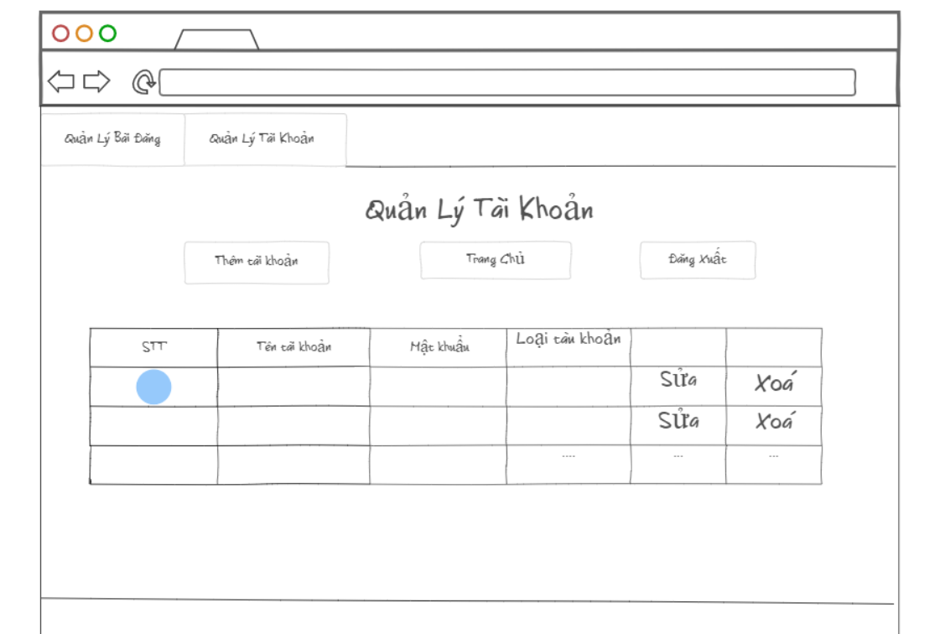

+Thêm,sửa đổi quyền tài khoản

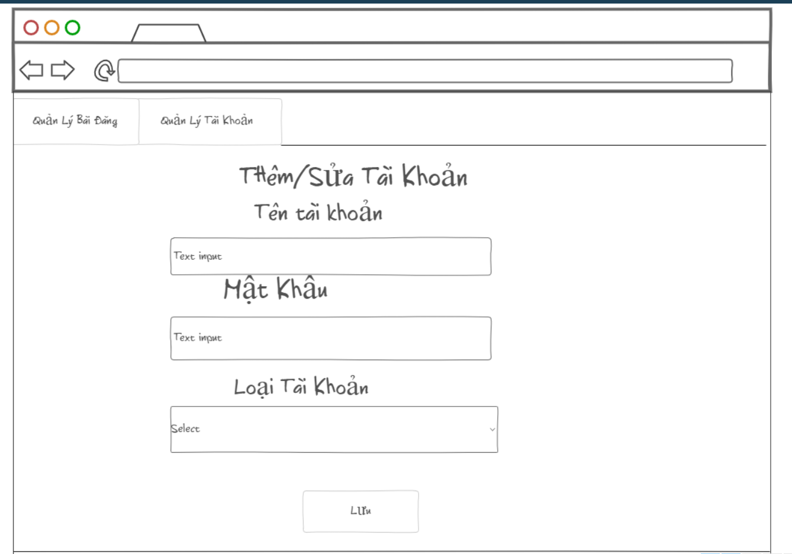

+Quản lý bài đăng :

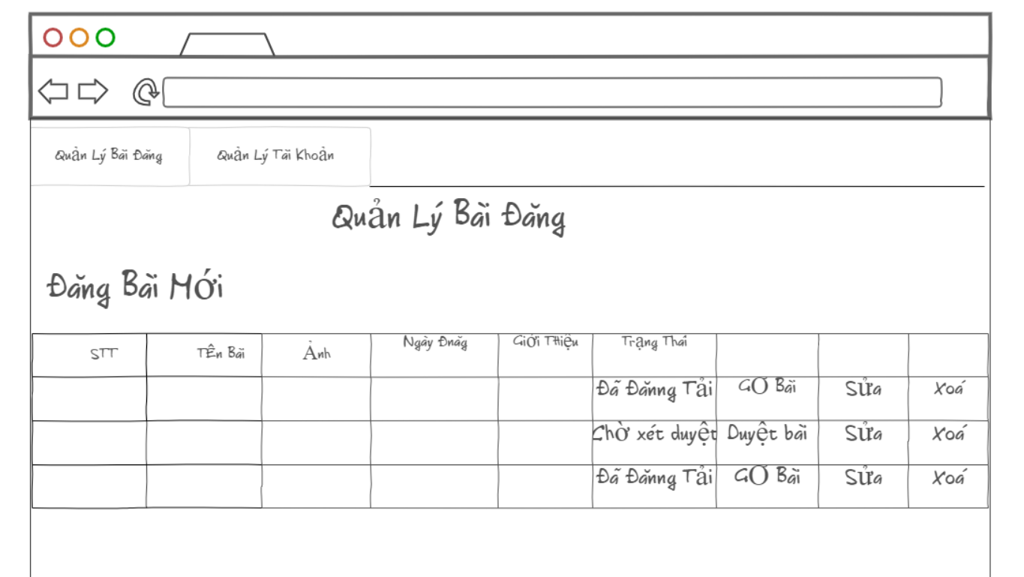

+ Đăng bài mới, sửa nội dung:

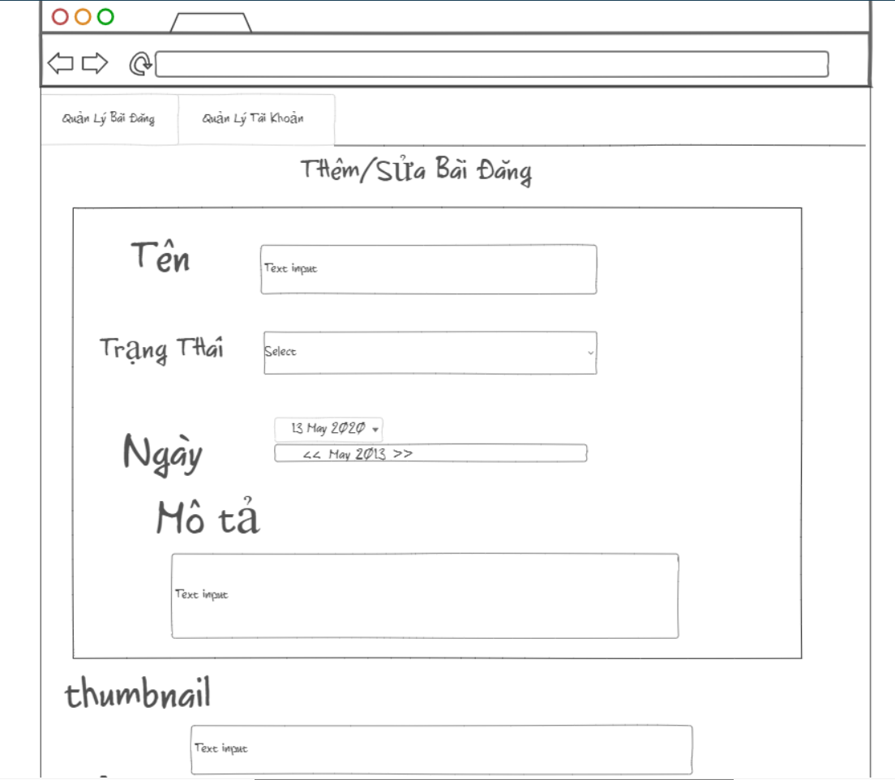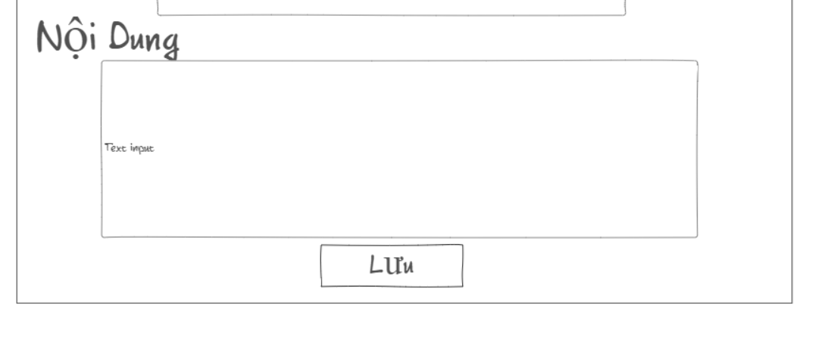

-Giao diện quản lý của khách

+Quản lý bài đăng 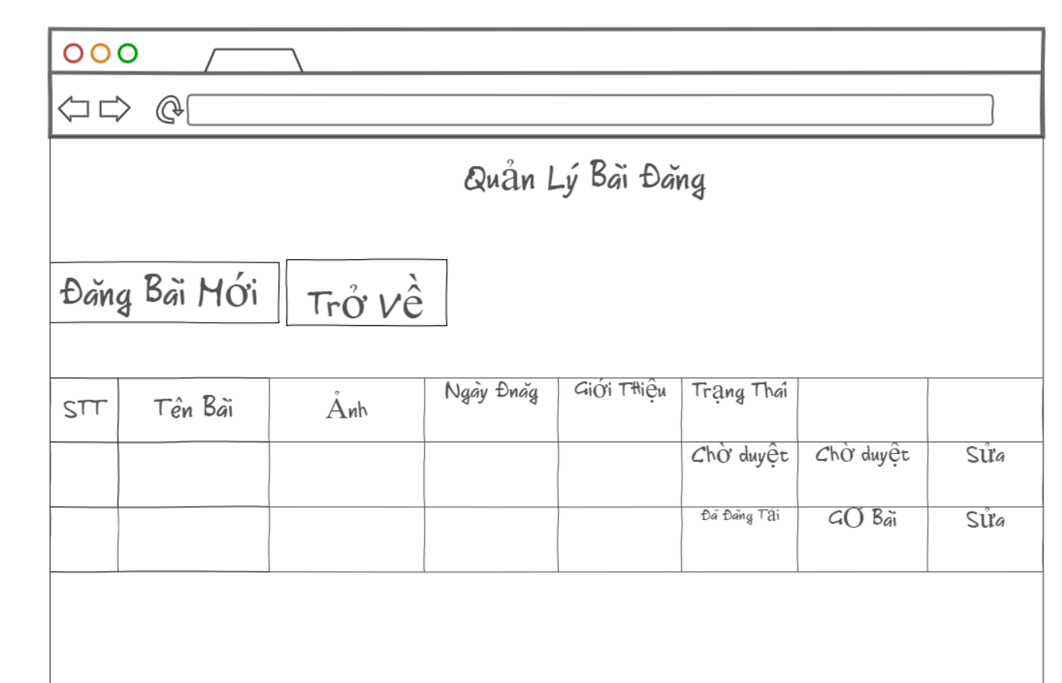

+Đăng bài mới sửa bài





3,Một số hình ảnh cho kết quả

-Giao diện trang chủ



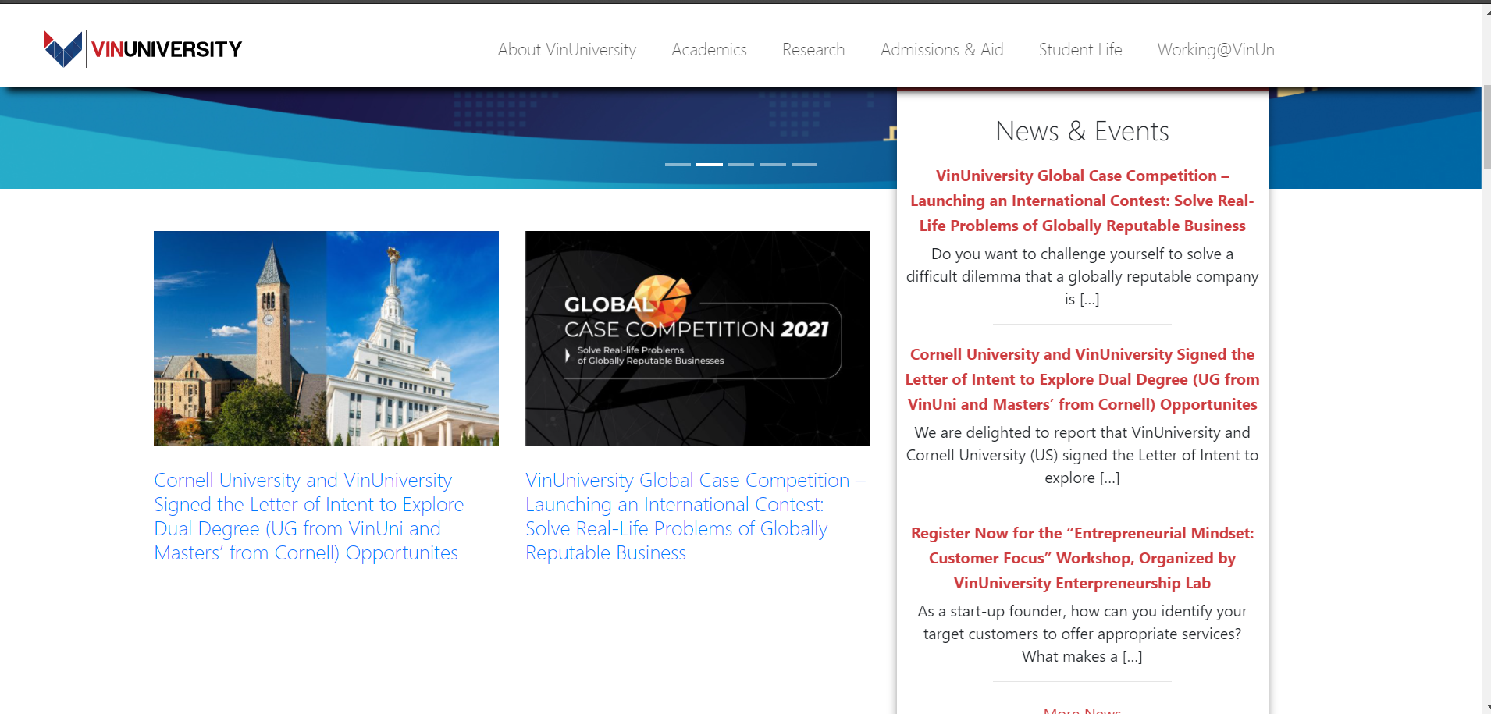



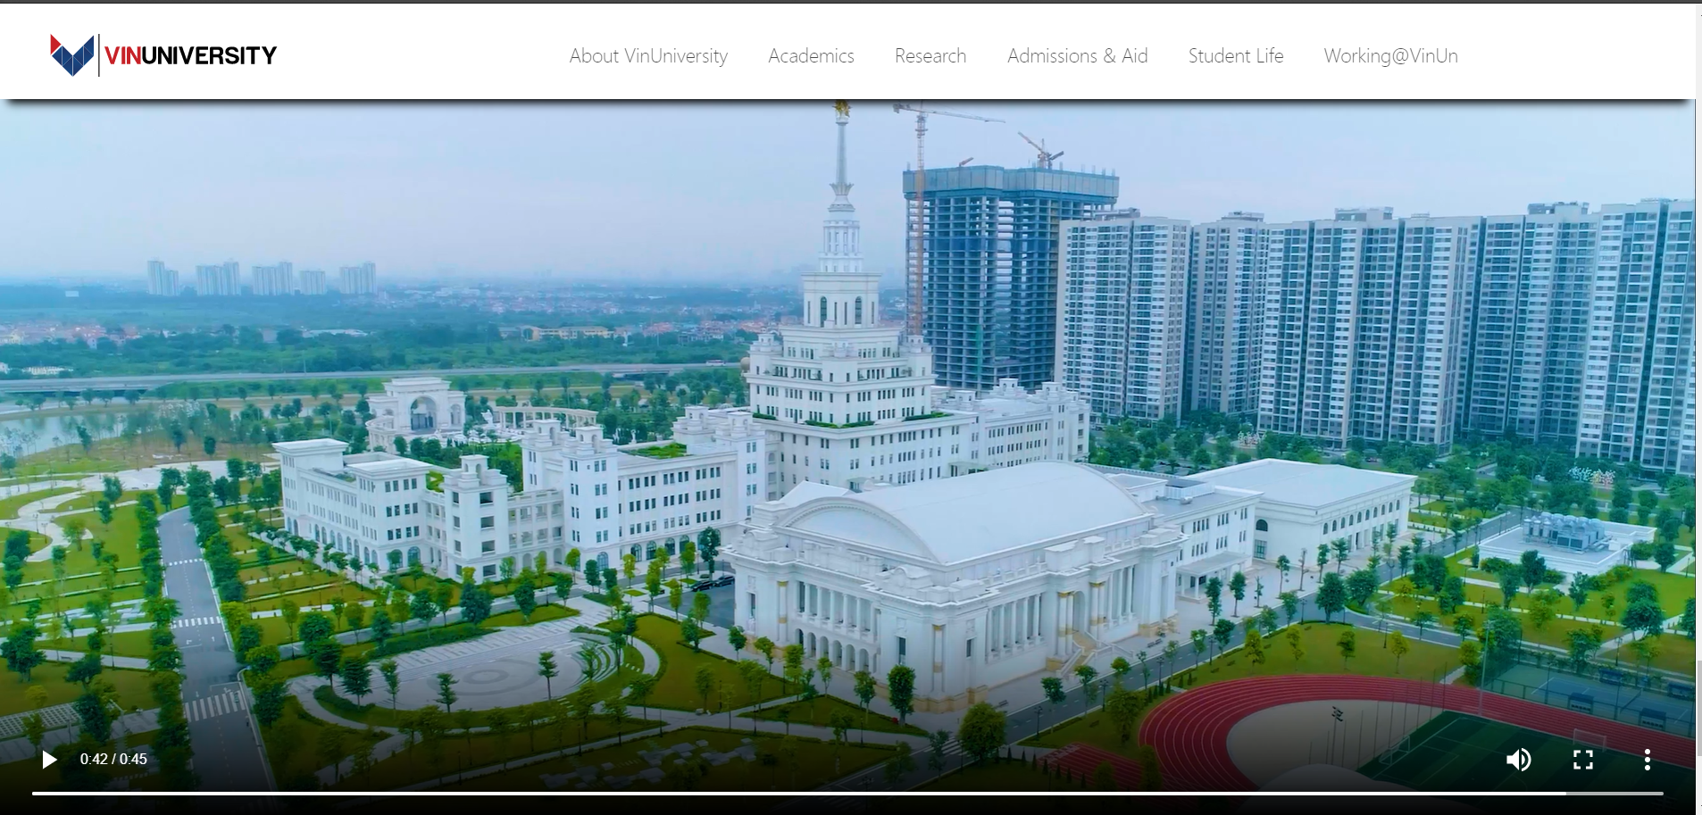

-Trang directory

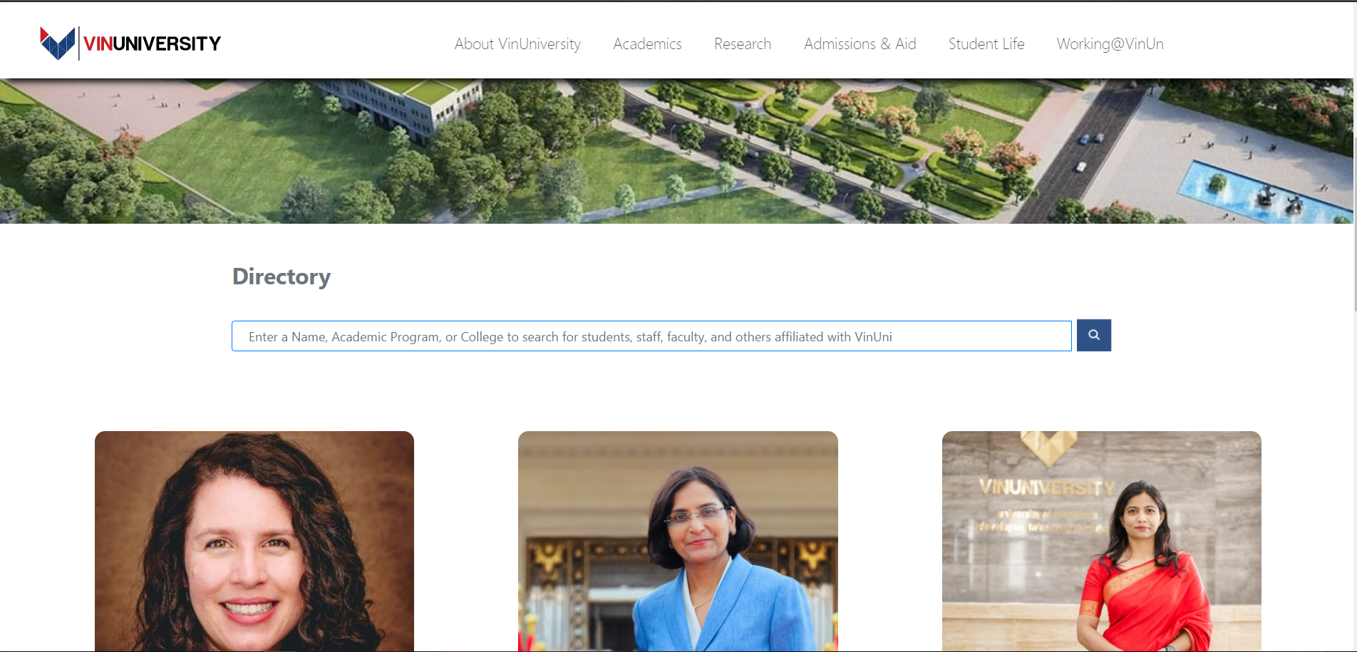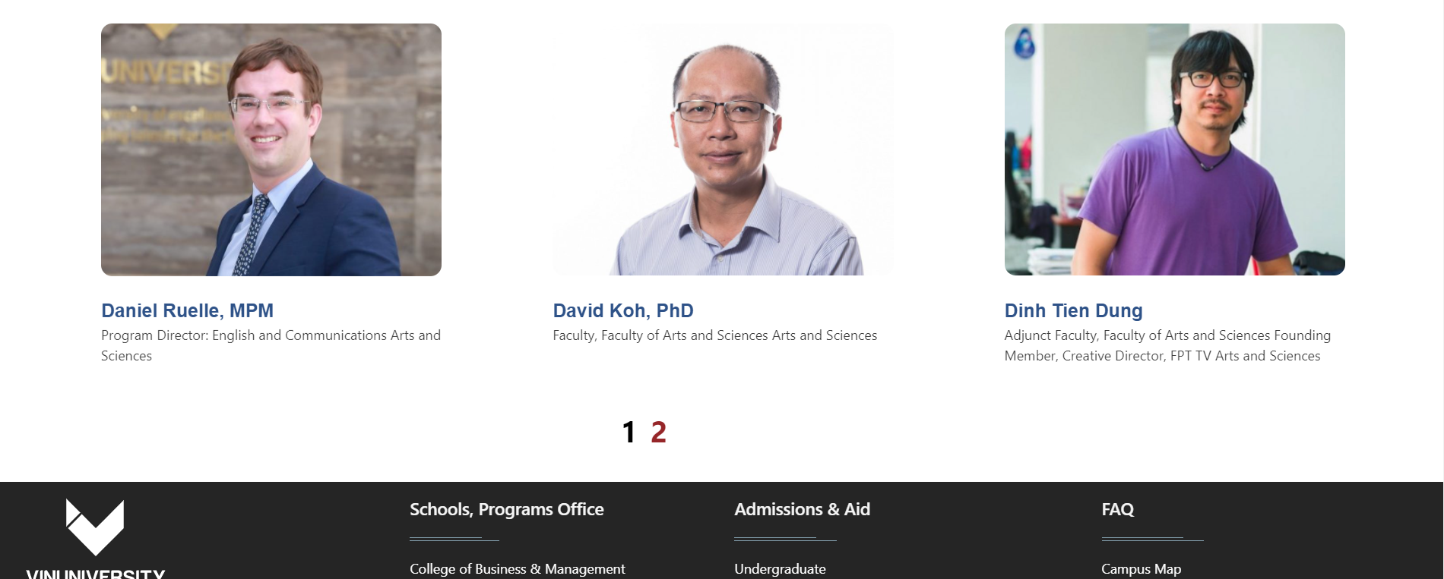

-Trang chi tiết của directory

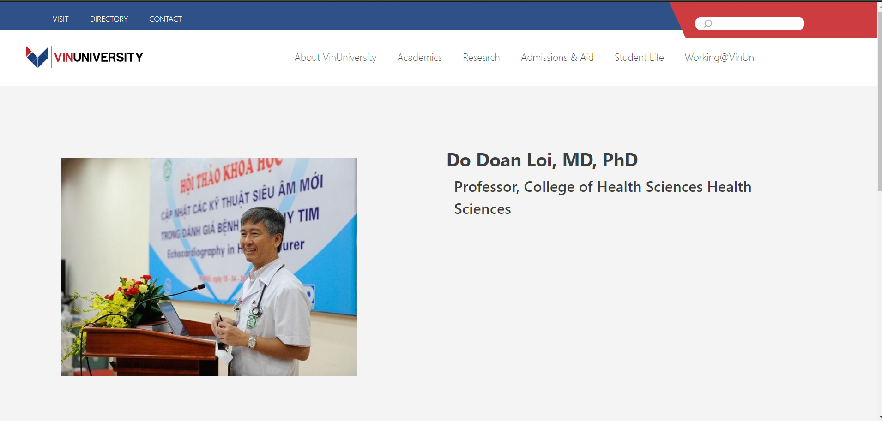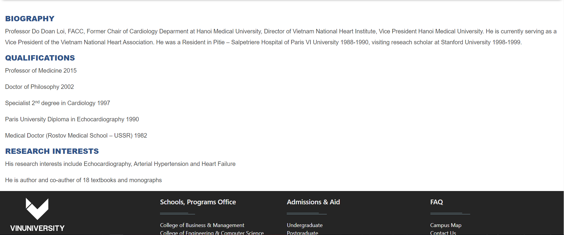

Trang quản trị

+ Phần tài khoản

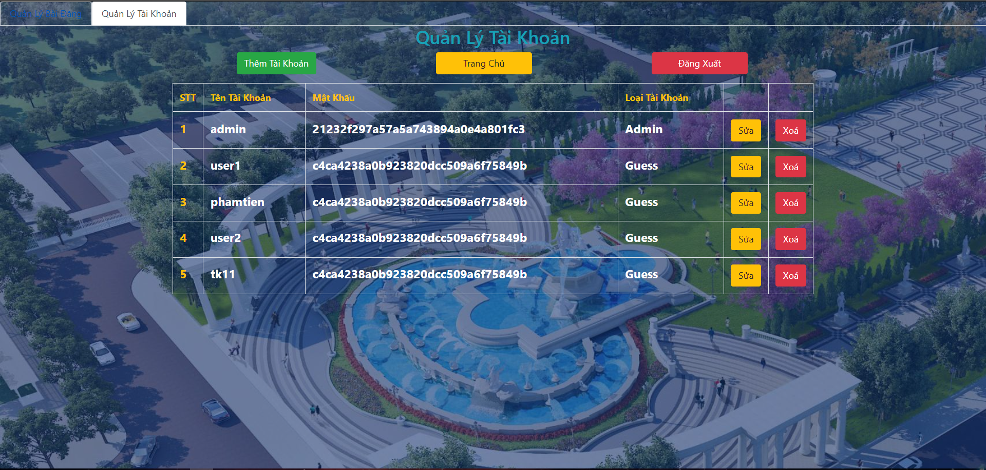

+Thêm , sửa tài khoản

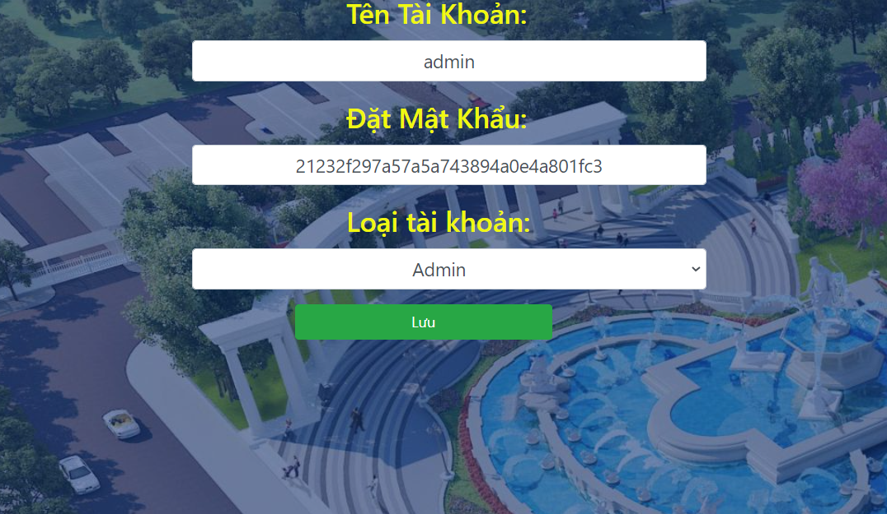

+ Quản lý bài đăng 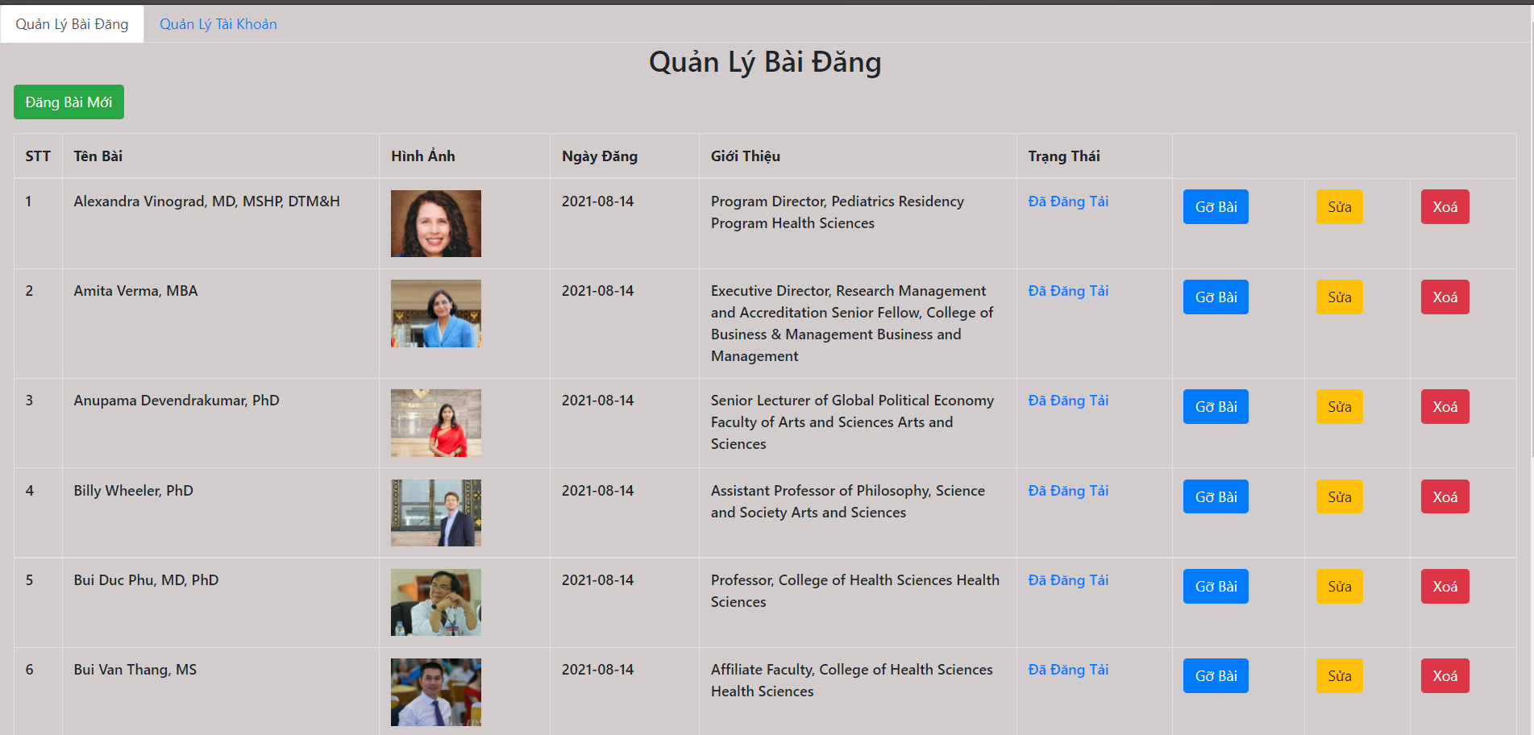

+Thêm ,chỉnh sửa bài đăng